NORMATIVY - CENY - PROVAR
Software umožňuje sledovat hospodaření jídelny. My budeme dále používat vžitý termín PROVAR. Tento termín budeme důsledně používat nejen v situaci, která tomu přesně odpovídá, tedy kdy se vaří za víc, než se vařit mohlo, ale i v případě, kdy je tomu naopak a vaří se levněji, než se vařit mohlo. Tedy v situaci, kdy hospodářka jídelny má úsporu.
Provar se sleduje v Kč a je zaveden proto, aby se v jídelnách vydávalo na vaření pro strávníky jen tolik surovin, kolik si strávníci zaplatí. Ani více (abychom neprodělávali ) ani méně (abychom je okrádali). Provar je kumulativní ukazatel, tedy jeden den proděláme a jiný zase uspoříme. Důležité je, abychom se v rámci stanoveného období (např. kalendářní či školní rok) dostali s provarem do předepsaného rozpětí (např. + - 500, - Kč). Ke sledování provaru je potřeba znát normu a skutečnost.
Skutečnost je dána výdejem surovin za účelem spotřeby. O tom zde psát nebudeme, neboť o tom pojednává samostatná kapitola SKLAD.
Normu určuje počet vařených porcí * norma v Kč na jedno jídlo pro cenovou skupinu. Výsledný provar je daný rozdílem CELKOVÁ NORMA - SKUTEČNOST.
Eviduje se denní provar i provar od počátku roku, a to za strávníky celkem i odděleně až za 9 různých typů strávníků z hlediska provaru (např. žáci / zaměstnanci / ostatní). Jednotlivé cenové skupiny můžete zařadit do různého typu z hlediska provaru. Při denní uzávěrce (při výpočtu provaru), program určí koeficienty (podle normy příslušných skupin) a těmito koeficienty také rozdělí celkovou skutečnost. Pro denní uzávěrku lze pak vytisknout denní protokol, který v jedné sestavě obsahuje všechny potřebné informace: JÍDELNÍČEK (co jste vařili) / NORMATIV (počty porcí a normy) / SKUTEČNOST (vydané suroviny a jejich cena) / VÝSLEDEK (úspora nebo provar denní i kumulativní).
CENY

Zadání normativů - cenové skupiny
Ať již evidujeme jednotlivé strávníky nebo ne, vždy potřebujeme mít zadány cenové skupiny. Ty se do software zadávají proto, abychom od sebe dobře odlišili skupiny strávníků, většinou podle toho kolik a jak platí za stravu. Pokud máme více strávníků s různými cenami stravy, případně různými normativy stravy či velikostmi porcí, pak každou takovou skupinu zapíšeme do seznamu cenových skupin jako samostatný záznam. Takže určitě od budeme mít cenovou skupiny: Žáci / Zaměstnanci / Cizí (ty jsou v software implicitně po instalaci). Vaříme-li navíc pro základní školu, jistě si přidáme i Žáci II. stupeň a Žáci I.stupeň. A pokud se u nás stravují zaměstnanci pěti různých cizích firem, je dobré mít tyto firmy jako samostatné cenové skupiny zapsány taky, byť by cena stravy byla pro všechny stejná. Díky oddělení získáme informaci o celkových počtech odebrané stravy jednotlivými firmami, takže jim pak jednoduše můžeme stravu vyfakturovat.
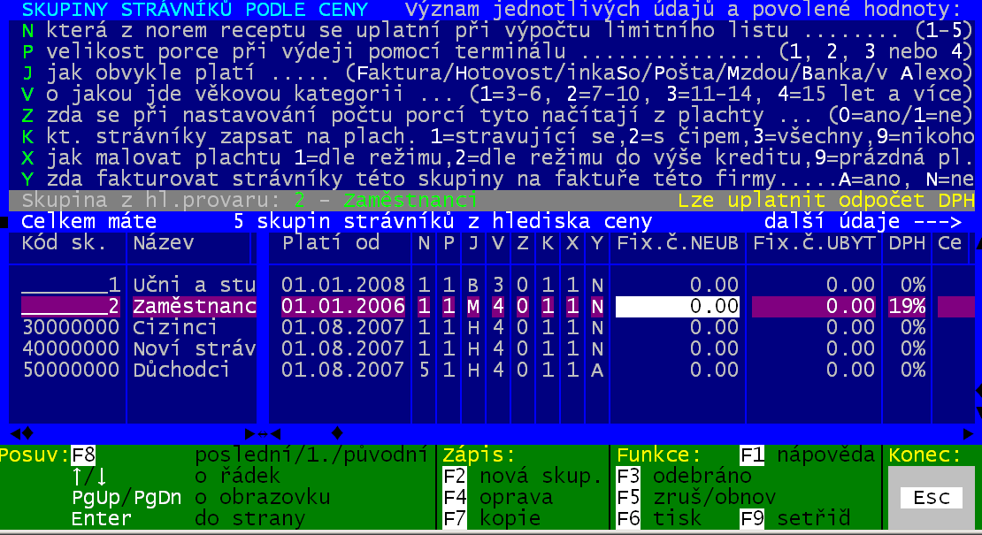
Cenové skupiny se zadávají ve volbě Plachta - Odběratelé podle ceny - Skupin strávníků. Automaticky jsou do seznamu vloženy dva záznamy:
______1 - Žáci
______2 - Zaměstnanci
Další cenové kategorie si do seznamu přidáte pomocí klávesy <F2> nová skup. , případně <F7> kopie, respektive údaje již zapsané lze opravit přes klávesu <F4> oprava. Rozdíl mezi <F2> a <F7> je v tom, že <F2> připraví prázdný záznam k vyplnění, kdežto <F7> připraví nový záznam vyplněný údaji cenové skupiny na níž stojíte.
U cenové skupiny se uvádí veliké množství parametrů, které určují chování software. Parametry jsou prezentovány jednoznakovými sloupečky, které si vysvětlíme. Řada z nich s provarem vůbec nesouvisí, přesto si je nyní popíšeme, abychom se k tomu nemuseli později vracet:
- N – používáte-li normování, tak jaká norma receptu se má uplatnit. Receptura obsahuje 5 váhových množství suroviny, které se mají při přípravě 10 porcí jídla použít. 1., základní sloupeček receptu obsahuje množství pro věkovou kategorii 14-ti letí a straší, která se vztahuje jak na středoškolské studenty, tak i na dospělé osoby stravující se v jídelně, tedy je užitelná pro většinu strávníků. (Údaj může nabývat hodnot 1,2,3,4,5)
- P – používáte-li terminál, pak lze určit jakou velikost porce mají strávníci zařazeni v této skupině (Údaj může nabývat hodnot 1,2,3,4)
- J – evidujete-li jednotlivé strávníky pak zde zadáváte, jakou formou obvykle platí strávníci zařazení v skupině (Faktura/ Hotovost / Pošta / B=převode z účtu/ S=inkasujeme si sami)
- V- pro potřeby spotřebního koše (výpočet správné normy) se určuje, do jaké věkové kategorie spadají strávníci zařazení do této skupiny ( 1=3-6 / 2=7-10/ 3=11-14 / 4= 14-ti letí a straší)
- Z – zda se při každodenním nastavování počtu porcí tyto načítají z plachty či nikoliv. U cenových skupin, jejich strávníci jsou jmenovitě evidování a sleduje se jejich plachta uveďte 0 = ano. U ostatních uvedete-li 1=ne, nabídnou se při zadávání počtu porcí počty porcí z předešlého dne. Uvedete-li 0= ano, budou počty vynulované. To může někomu vyhovovat, jinému ne. Proto se nad tím v klidu zamyslete.
- K – evidujete-li v software plachty, pak určíte, kteří ze strávníků z té které cenové skupiny se mají automaticky zapsat do plachty při její přípravě na nový měsíc (1 = jen strávníky, kteří jsou označeni jako stravující se, mají údaj STRAVA=S / 2 = jen strávníky, kteří mají přidělen čip / 3 = všechny strávníky, kteří jsou ve kmenovém seznamu evidováni / 9 = nikoho – plachta se připraví, ale bude prázdná, každý strávník, který se bude chtít stravovat se do ní bude muset přidat později hospodářkou
- X – evidujete-li v software plachty, pak určujete, jak se má strávníkům, kteří se do ní při přípravě na další měsíc dostanou, přemalovat (předčárkovat) (1 = dle režimu v němž je strávník zařazen a podle toho jaký princip malování má ten který režim zadán – Plachta - Režim objednávek / 2 = také dle režim + navíc jen do výše kreditu = Kreditní terminál / 9 = prázdná = strávník si později na terminálu sám objedná svou stravu)
- Y – evidujete-li jednotlivé strávníky a provádíte-li vyúčtování stravy, pak lze zadat (nejspíše pro cizí firmy) A= vystaví se jeden doklad (faktura) firmě o odebrané stravě za všechny strávník y / N= každému strávníkovi se účtuje strava individuálně

Pohyb po seznamu
Pro posun po jednotlivých údajích (vodorovně) slouží stisk klávesy <Enter> případně <Tab>. Pokud stlačíte tuto klávesu i na posledním sloupci, posunete se zase zpět na 1. Pro pohyb do strany lze případně použít i <Shift><Tab> poskočí o jeden sloupec vlevo. Pro pohyb po seznamu (svisle) slouží kurzorové šipky (nahoru / dolů), <PgUp> o 10 nahoru, <PgDn> o 10 dolů. Klávesa <F8> umožňuje rychlý pohyb po seznamu. 1.stisk= skok na konec seznamu / 2.stisk= skok na začátek seznamu / 3.stisk=skok na výchozí záznam.
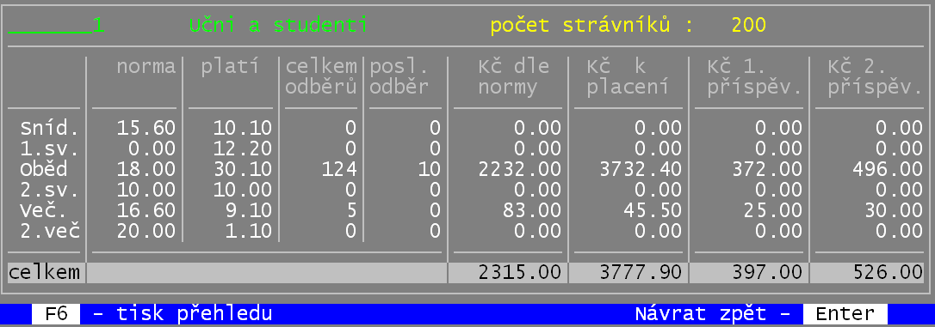

Funkce
<F9> přetřídí seznam podle údaje (sloupečku) na němž stojíte kurzorem.
<F5> zruší (vyřadí) skupinu ze seznamu. Ale jen, nemá-li ji žádná strávník uvedenu.
<F3> a <F6> vlastně dělají stejnou funkci. Nejdříve na obrazovce prezentují přehled o počtu odebraných porcích a ten případně na <F6> přehled vytisknou.
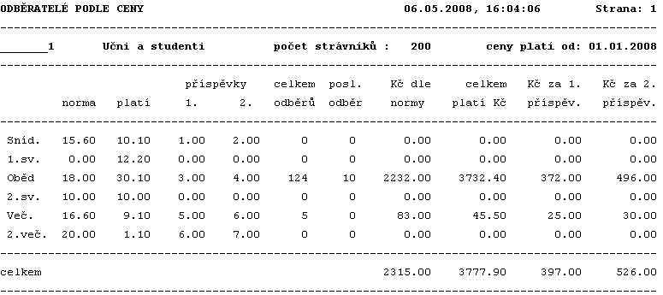

Přidání – oprava cenové skupiny
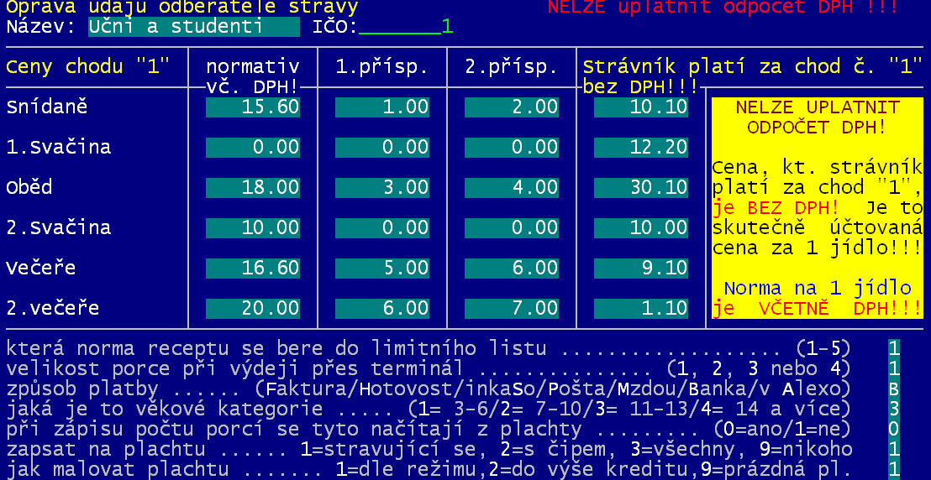
Přes funkční klávesy <F2> a <F7> přidáte nový záznam o nové cenové skupině. Přes <F4> se dostanete k opravě údajů. Při zadávání údajů pracujete se stejným formulářem.

- Název – zapište co nejpodrobněji
- IČO – protože v počítačovém zpracování musí mít vše svůj jednoznačný kód, mají ho i cenové skupiny. Protože jsme předpokládali, že budete-li přidávat další skupiny, nejspíše půjde o jednotlivé firmy, zdálo se nám pro označení cenové skupiny použít IČ organizace jako dobrý nápad. Údaj IČO není při opravě dostupný (nelze jej změnit). Budete-li zapisovat další skupinu, která nebude firmou (například Důchodci) zapište kód úplně (např. 12345678 /10001001/ atp.).
- Jednoznakové údaje pod cenami – odpovídají popisům na předchozí stránce.

Ceny
Jsou velice důležité údaje. Kvůli nim se vlastně cenové kategorie vytvářejí.
- Ceny se udávají pro všechna jídla samostatně ( snídaně / dopolední svačina / oběd / odpolední svačina / večeře / 2.večeře).
- Ceny jídel, která nevaříte, či je strávníci příslušné kategorie neodebírají, můžete nechat na nule. Stanovíte-li jim cenu, také se nic neděje. Protože 0 porcí x nějaká cena se vždy bude rovnat nule.
- Ceny zde uváděné jsou ceny chodu č. 1. Vaříte-li i další chody a ty jsou cenově odlišeny (např. 3 je vždy řízek či kotleta), pak příplatky za tyto chody zadáváte ve volbě Plachta - Odběratelé podle ceny - Příplatky za další chody / Normativy jednotlivých jídel.
Normativ – pro provar (za kolik Kč se do jídla má dát surovin)
1.příspěvek – příspěvek poskytovaný strávníkům dané cenové skupiny.
- u žáků bude nejspíše = 0, neboť ti platí za stravu právě hodnotu surovin
- u zaměstnanců se jedná nejspíše o příspěvek z FKSP
- u cizích strávníků může být, ale i nemusí
2.příspěvek – další příspěvek poskytovaný strávníkům dané cenové skupiny (možná u zaměstnanců příspěvek z odborových peněz).
strávník platí za chod 1 - stanovuje, kolik se účtuje strávníkovi za jednu porci (kolik platí).
- u žáků to bude nejspíše normativ
- u zaměstnanců je to normativ + DPH (jste-li plátci) - 1.příspěvek - 2.příspěvek.
- u cizích je to normativ + režie + přiměřený zisk + DPH (jste-li plátci) - 1.příspěvek - 2.příspěvek

Plátci DPH
Jste-li plátci DPH, pak je strava zaměstnancům a cizím strávníkům zatížena základní sazbou DPH.

POZOR ! DPH je daň. Stát říká, :"Když už jsi evidován jako plátce DPH, tak pokud někomu něco fakturuješ, tak k tomu připočti dalších 19% a tuto částku nad základ, která mi přináleží, mi dej. Ale abys neřekl, že jsem hnusák, tak u některých vyjmenovaných položek (např. potraviny) nepřihazuj 19%, ale (od roku 2008) jen 9%. No a pokud budeš prodávat stravu tzv. přes ulici (do rendlíku), tak tam také přihoď jen tu nižší sazbu 9%. A víš ty co, pokud se bude jednat o stravu pro žáky, tak za to já nic nechci, takže žádné DPH k tomu nepřidávej.
1. podivnost v praxi se vyskytující
Vím, že existují organizace, které jsou plátci DPH a přesto DPH ke stravě neúčtují a to údajně se souhlasem FÚ. A to se mi zdá velice podivné.
2. podivnost v praxi se vyskytující

Obecný princip DPH je takový, že cena výrobku (služby / zboží) se bere jako základ DPH a prodejce musí přičíst stanovené % k tomuto základu. Zákazník pak zaplatí celou částku, přičemž prodejce si základ ponechá a státu odvede právě to % navýšení tedy DPH.
A teď si uvedeme příklad. Normativ oběda je 30,- Kč. Příspěvek z FKSP na oběd 10,- Kč.
- výsledná cena oběda = základ + 19%DPH ze základu. Základem je normativ, proto výsledná cena oběda = 30 + 0,19*30= 30 + 5,7 = 35,7. Část ceny pokryje příspěvek z FKSP a zbytek je to co platí zaměstnanec = 35,7 –10 = 25,7 Kč
- a teď pozor! Někteří daňoví poradci jsou ale takoví kouzelníci, že si vytvořili divukrásnou konstrukci. Tvrdí, že příspěvek z FKSP je příspěvek na suroviny a je-li normativ dán cenou surovin, pak se výchozí cena , na níž se uplatní DPH sníží nejdříve o FKSP. Tedy základ pro DPH = 30 – 10 = 20,- Kč. A zaměstnanec pak platí základ + 19%DPH ze základu = 20 + 3,8 = 23,8 Kč
- Jak je jasně vidět, druhá finta připraví stát o 1,9 na jednom obědu a to je sakra velká částka. Vůbec nevěřím, že by to bylo správně. Jde to absolutně proti logice DPH! Moc mě zajímá, co budou dělat organizace za 3-4 roky, až se tahle šílenost provalí a budou muset jednorázově doplácet DPH + penále + úroky z toho všeho.

Ukončení zápisu či opravy
Software se dotáže, je –li oprava dobře a chcete-li ji zaznamenat.
- Ještě ne, opravit - vrátíte se k zadávaným údajům
- Nezapisovat, zrušit tuto opravu - jako byste jí vůbec nedělali
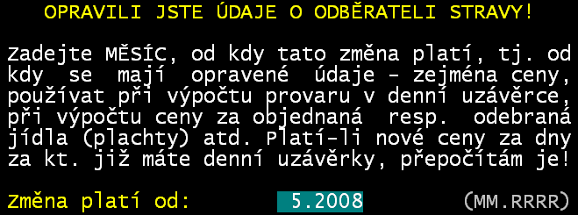
- Ano, zapsat ji do seznamu - vámi zadané údaje cenové kategorie se zapíši, přičemž se software dotáže, od kdy tyto údaje platí. Občas určitě budete měnit ceny stravy. Software musí znát, od kdy nové ceny platí, aby mohl správně počítat provar příspěvky i kdo má co zaplatit.
POZOR ! Zadává se jen měsíc (MM) a rok (RRRR). Ne den. Automaticky se počítá s tím, že změny platí od 1. daného měsíce. Není možné měnit ceny stravy v průběhu měsíce!

POZOR ! Jsou-li v daném měsíci již provedeny denní uzávěrky, pak dojde k jejich automatickému přepočítání, protože jste mohli změnit normativy.

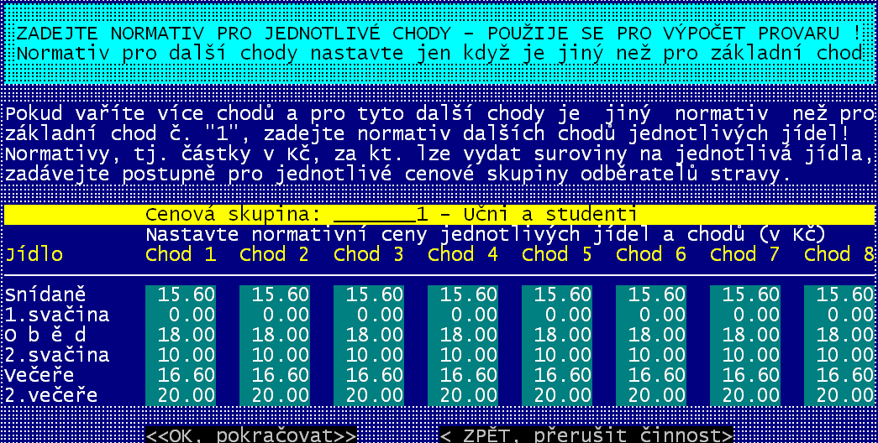
Rozdílné normativy u jiných chodů
Pokud vaříte více chodů a ty se od sebe odlišují prodejní cenou (například 3 je vždy něco velmi chutného ale i drahého - řízek / kotlety / biftek). Abyste mohli pro jednotlivé cenové kategorie zadat různé normativy dalších chodů, je v software volba Plachta- Odběratelé podle ceny - Normativy jednotlivých jídel. Pro každou cenovou skupinu se postupně nabídne obrazovka na níž lze pro jednotlivá jídla a jejich chody měnit normativ. Normativ chodu č. 1 neměňte v této volbě, ale přes volbu popsanou na předchozích stránkách.
Chcete-li měnit normativ u cenové skupiny např. 5. v pořadí,musíte se k ní „doklikat“. Nejlépe to udělá tak, že když se otevře formulář pro cenovou kategorii, u níž nic měnit nechcete, stiskněte klávesu <šipka nahoru>. Tím se přesunete na tlačítko na spodku obrazovka Zpět, přerušit činnost. Dalším stiskem téže klávesy se přesunete na tlačítko Ok, pokračovat, které již jen potvrdíte stiskem klávesy <Enter>. Druhou, rychlejší možností, je použití myši. Chcete-li formulář urychleně opustit, stiskněte klávesu <Esc>. Po potvrzení dotazu o přerušení činnosti (stisk klávesy <Enter>) budete vráceni zpět do menu software.
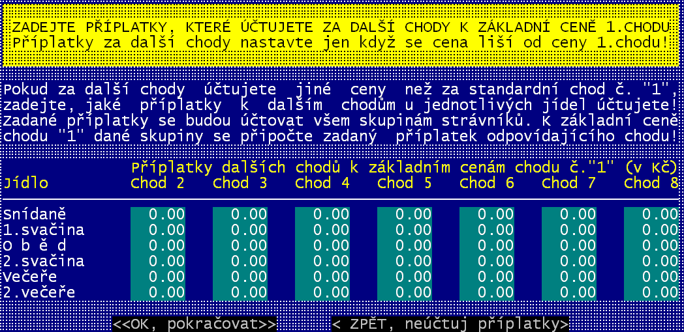
Při opouštění této volby vás software vyzve, abyste, pokud jste měnili normativy, provedli přepočet starých uzávěrek. To učiníte ve volbě Kuchyň – Denní uzávěrka kuchyně – Přepočet starých uzávěrek.

Rozdílná cena různých chodů
Když vaříte více chodů a ty se od sebe odlišují prodejní cenou (například 3 je vždy řízek / kotleta / biftek), tak to musíte v software nastavit. A to učiníte ve volbě Plachta - Odběratelé podle ceny – Příplatky za další chody. Na nabídnutém formuláři můžete pro jednotlivá jídla a jejich chody měnit příplatky.

POZOR ! Nejedná se o ceny, ale o příplatky. Je-li účtováno za 1 oběd 25, - Kč a za 3 oběd 39,-, je nutné zadat do řásku oběd a sloupečku Chod 3 částku 14,00 .

POZOR ! Příplatky se neodlišují podle cenových skupin, ale jsou platné obecně!

Chcete-li formulář urychleně opustit, stiskněte klávesu <Esc>. Po potvrzení dotazu o přerušení činnosti (stisk klávesy <Enter>) budete vráceni zpět do menu software.

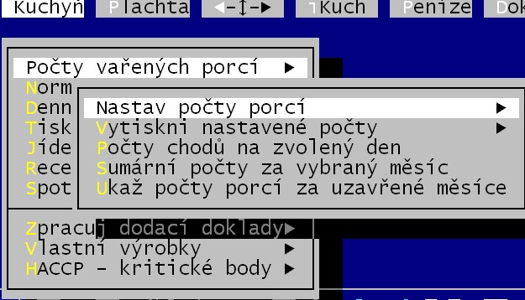
POČTY PORCÍ
Pro sledování provaru je nutné znát počty vařených porcí. Pro každý den, kdy se jídelně vaří tak musí uživatel tyto počty porcí do software zadat. Ještě před tím si ale musíme vysvětlit, co se pod pojmem „vařené porce“ vlastně skrývá. Počet vařených porcí v našem pojetí = počtu porcí, které někdo musí uhradit. Tedy počtu porcí, které jsou objednány. Dost často objevujícím se probléme je veliká benevolence hospodářek, které umožňují odhlásit stravu v době, kdy to prakticky již nejde (například oběd dopoledne týž den, tedy v době, kdy už se oběd vaří, suroviny jsou dávno vydány ze skladu a bublají v hrncích). Pravda je taková, že musí obecně platit, že počet porcí vařených (započtených do denní uzávěrky a do provaru) musí být roven počtu porcí, které za den (měsíc) strávníci uhradí. Jestli si jídlo odeberou, či jej nechají propadnout je jiná věc.
Každý ví, že vaří-li se guláš, tak na jedné, dvou porcích nezáleží. Ale dělá-li se smažený hermelín, těžko vysvětlovat později kontrole, proč máme vydáno ze skladu 422 hermelínů, když v denní uzávěrce máme normováno jen 418. Asi se nebudeme přiznávat k tomu, že jsme zpětně odhlásili pana ředitele, který nám zapomněl říct, že nepřijde na oběd. Stejně tak po týdnu jsme zrušili oběd jednoho žáka, protože jsme našli na stole rukou načmáraný vzkaz od kolegyně, že volala jeho matka, že na oběd nepřijde. A konečně, že od dvou strávníků, jsme přijali odhlášku ještě v 10 hodin dopoledne. A pak jsme tyto změny zpětně promítli i do denní uzávěrky. Ale výdejku, už jsme neměnili, protože ty čtyři hermelíny navíc byly skutečně ze skladu vydány a usmaženy.

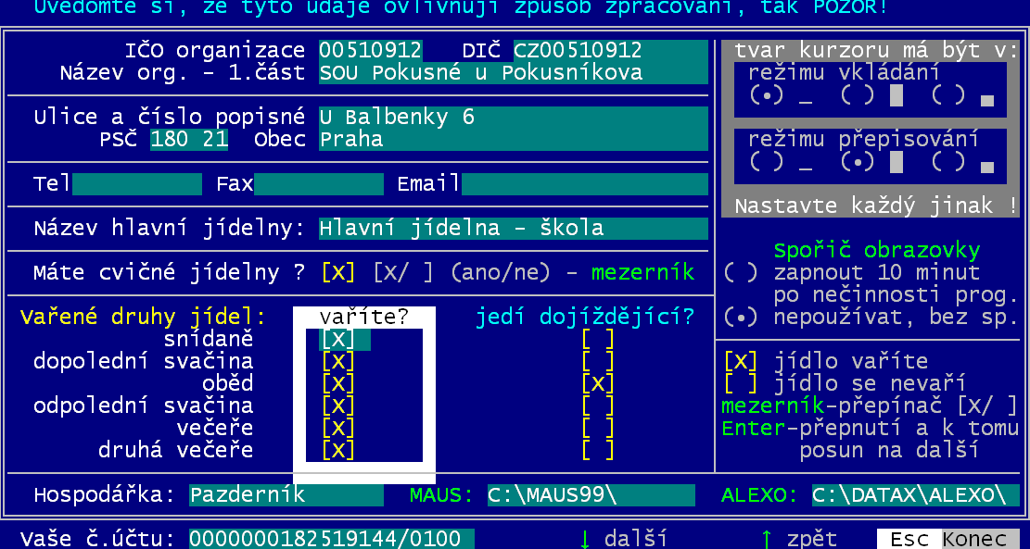
Co se vaří
Velmi důležitá pro práci software je informace, co se vlastně ve vaší jídelně vaří. To nastavíte ve volbě Nastav - Nastav parametry – Základní údaje, kde ve spodní polovině je část uvozená textem vařené druhy jídel. Vy zadáváte, jaká jídla vůbec vaříte a potom, i která z nich konzumují dojíždějící strávníci. Označení provádíte klávesou <mezera>, která slouží jako přepínač (označená=X / neoznačená =mezera). Pro pohyb používejte šipky pro ovládání kurzoru. Použijete-li totiž <Enter> tak můžete být trochu překvapeni, protože ten funguje jednak jako přepínač (stejně jako <mezera>) a navíc přejde na další položku. Vaříte-li pnou škálu jídel, musíte mít všechny jídla od snídaně po druhou večeři zakřížkována ve sloupečku vaříte?. A pokud dojíždějící (neubytovaní) strávníci odebírají jen oběd, pak musí být ve sloupečku jedí dojíždějící? Zakřížkován, právě jen ten oběd (tak jak je to na příkladu).

Každodenní zadávání počtu vařených porcí
Pro každý den, kdy se jídelně vaří musí uživatel do software zadat počty porcí ve volbě Kuchyň – Počty vařených porcí – Nastav počty porcí . Zde je několik nabídek, které tuto činnost umožňují.

Nastav počty porcí podle plachty
Ať plachty děláte či nikoliv, je toto volba, která umožní nastavit počty porcí podle jednotlivých cenových kategorií. Postupně zadáváte:
- datum – den k němuž se počty porcí vztahují. Software zkontroluje, je-li datum v aktuální č přípravné plachtě, protože odtud by pak načetl počty porcí a vy byste je již nemuseli zapisovat, jen byste je potvrdili. Pokud ano, postoupí se dál. Pokud ne, budete na to upozorněni. Neděláte-li plachty, pak budete na to budete upozorňování vždy, ale odpovědí Pokračuj, nastavuji den, který není v plachtě postoupíte dál. 2. kontrolu, kterou software provádí je zda-li je na datum vytvořen jídelníček, protože to ho by se následně využilo při normování výdeje. Pokud ano, pokročí se dál, pokud ne, software vás na to upozorní. Nezapisujete-li jídelníčky, budete na to upozorňování vždy. Odpovíte-li Ano pokračovat , pokročíte dál.
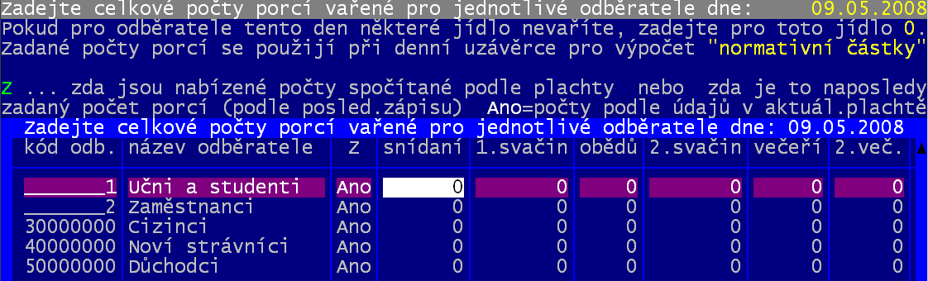
- zadání počtu porcí – nabídne se seznam cenových kategorií. Pro každou z nich můžete zadat počty vařených porcí. Vedete-li plachty a máte-li u příslušné cenové kategorie ve volbě Plachta - Odběratelé podle ceny - Skupin strávníků ve sloupečku Z uvedeno 0 (že se počty porcí načítají z plachty), pak se pro ní skutečně počty porcí z plachty nasčítají. Pokud tomu tak není, musíte zadat počet porcí podle nějaké své vlastní ruční evidence. Software vás pustí jen do těch sloupečků (jídel), která vaříte. Užíváte-li terminálovou verzi software, pak vězte, že do této tabulky se počty porcí tak jako tak načítají z plachty a ne z terminálu. To aby v plachtě a terminálu byly shodné údaje, musí být zařízeno před tím (automatizovaně / ručně - ale o tom hovoří příslušná kapitola).
- Další chody – vaříte-li více chodů, software se dotáže, kolik porcí se jednotlivých chodů vaří. Informaci o tom, jestli vaříte více chodů získá software ze dvou možných zdrojů. Z plachty (počty jedniček / dvoje / trojek atd.) respektive z jídelníčku, je-li tento sestaven tak, že se v něm uvádí, že se vaří jednička / dvojka /trojka atd..)
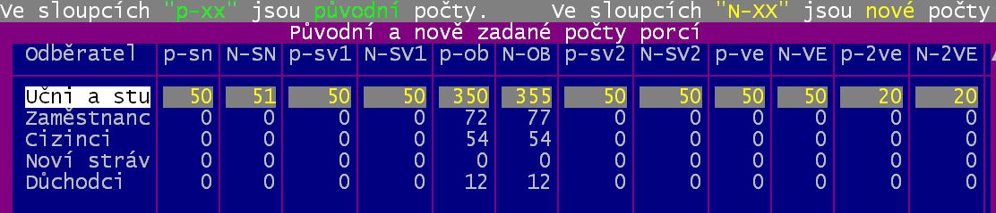
- Kontrola - poté co vyplníte u všech skupin počty porcí, tak ukončíte zápise stiskem klávesy <Esc>. Následně software zobrazí tabulku, v níž jsou jen pro vaši kontrolu pro každou skupinu a jídlo počty porcí původní (před opravou ) a nové (zadané). Výchozí nenulové hodnoty mohou být jen u skupin, jejich ž počty porcí se načítají z plachty. Stiskem klávesy <Esc> přehled opustíte.
- Potvrzení – Software zobrazí sumární údaje o počtu porcí před opravou a po ní (uvede i rozdíl) a dotáže se, zda-li má údaj zapsat do evidence. Odpovíte-li Ano zapiš tyto nové počty porcí, zaznamená si je software do kalendáře pro zadaný den. Díky tomu lze zadávat počty porcí i dopředu s předstihem. To ale nemá moc využití, neboť většinou je to tak, že odhlašovat a měnit stravu si mohou strávníci den dopředu do cca 13.00. Tedy teprve den před v jednu odpoledne je znám skutečný počet porcí na druhý den.

Oprav dříve zadané počty porcí
Software nabídne seznam dní , k nimž jsou počty porcí již zadány a vy volíte. Protože při měsíční (roční) uzávěrce jsou údaje uzavíraného období odkládány, nabízí se pouze dny aktuálního období (měsíce). Postup práce je pak stejný jako v předchozí volbě.
POZOR! Počty porcí se tentokráte z plachty nenačítají! Chcete-li, aby se tak stalo, musíte zadané počty porcí zrušit volbou Kuchyň – Počty vařených porcí – Nastav počty porcí – Zruš dříve zadané .
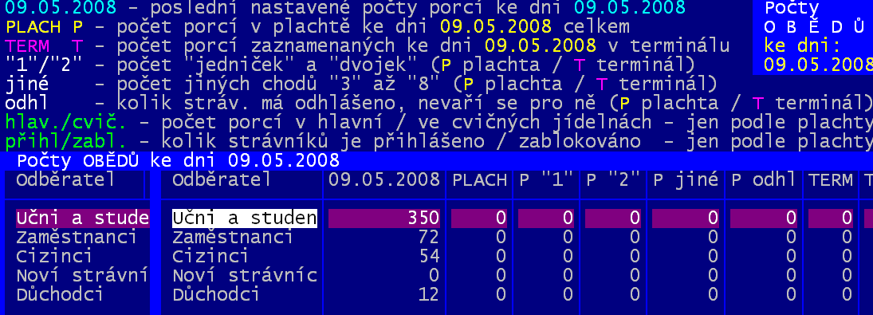
POZOR! Opravovat lze i počty porcí ke dni, k němuž je provedena denní uzávěrka. Následně se provede automatický přepočet denních uzávěrek, což vede ke změně provaru.

Ukaž, co je kde zadané
To je volba, ve které se nic nenastavuje, ale jen prezentuje. Vyberete datum a jídlo (například oběd) a software zobrazí úplný přehled o tom, kolik porcí je kde zadáno a evidováno. Sloupečky:
- datum = kolik porcí je zadáno
- PLACH = kolik porcí je evidováno v plachtě / P „1“ = kolik z toho je 1 / P „2“ = z toho je 2 / P jiné = z toho je jiných než 1 a 2 (trojky, čtyřky atd..) / P odhl = kolik strávníků má v plachtě odhlášené jídlo
- TERM = kolik porcí je v terminálu / T „1“ = z toho je 1 / T „2“ = z toho je 2 / T jiné = z toho je jiných než 1 a 2 (trojky, čtyřky atd..) / T odhl = kolik strávníků má odhlášené jídlo
- hlav. = kolik strávníků, kteří mají jídlo objednané jsou v hlavní jídelně / cvič.= ve cvičné jídelně
- přihl.= kolik strávníků majících jídlo je přihlášeno / zabl. = mají jídlo a jsou zablokováni
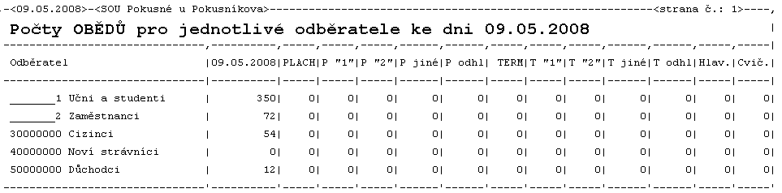
Přehled lze na <F6> vytisknout

Další tiskové přehledy o počtech nastavených porcí získáte ve volbě Kuchyň – Počty vařených porcí – Vytiskni nastavené počty. Sestava může být:
- za zvolený den / období od –do / či za všechny dny pro nějž jsme počty porcí již nastavili
- sumář za všechny cenové kategorie dohromady / či po jednotlivých cenových skupinách
- po jednotlivých chodech (kolik je 1, 2, 3,..) / respektive sumárně dohromady
Je jasné, že díky této veliké pestrosti lze dosáhnout nejrůznějších sestav, které se od sebe liší, jak rozsahem, tak i úrovní sumarizace.
Například pro jeden den sumárně za cenové skupiny dohromady podle chodů:
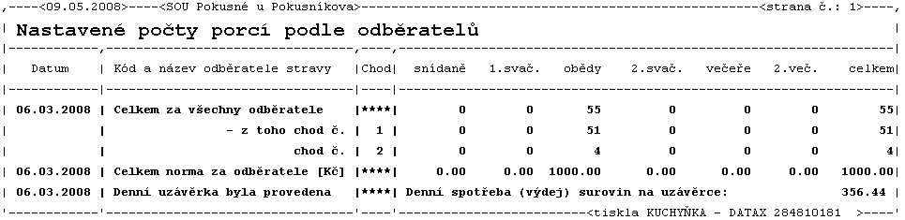

Nebo za všechny dyn po cenových skupinách. Den po dni a u nich je kromě počtu porcí a normativu uvedeno, byla-li již provedena denní uzávěrka, jaká byla denní spotřeba surovin.
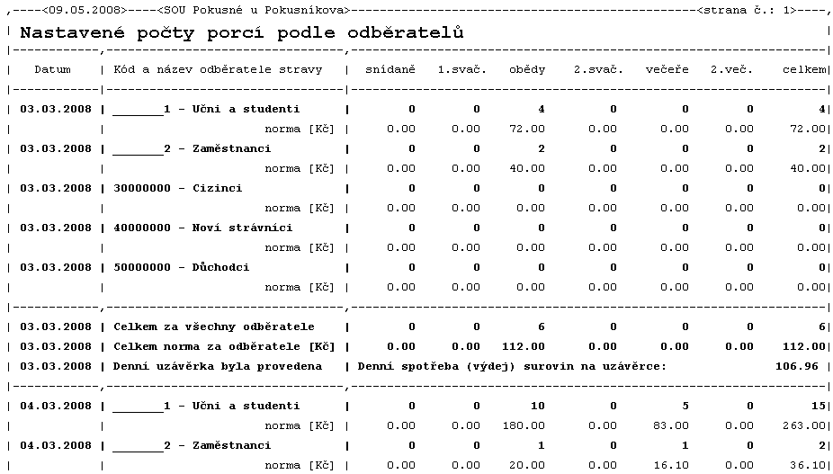
A na konci sestavy je uveden sumář za všechny dny:
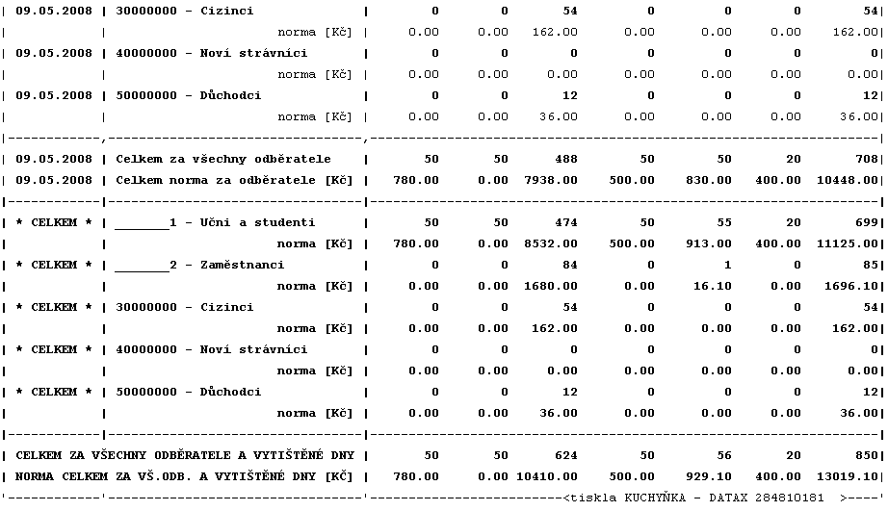
Je jasné, že detailní výpis na konci měsíce za všechny dny, cenové skupiny a chody bude představovat mnoha stránkovou sestavu. Údaje v sestavě uváděné jsou ale součástí tiskopisu Denní uzávěrky, a proto tento detailní výpis, myslím, není nutné tisknout.

PROVAR

Výpočet provaru
Máme-li stanoveny normativní ceny pro cenové skupiny, zdán počet vařených jídel a vyhotovenu výdejku surovin za účelem Spotřeba, můžeme provést denní uzávěrku. A to ve volbě Kuchyň – Denní uzávěrka kuchyně – Denní uzávěrka. Při ní se provede vyhodnocení denního provaru (finanční normativ, za který se mohlo vařit - skutečná spotřeba surovin = denní provar) a tento výsledek se promítne do seznamu denních uzávěrek. Postup provedení denní uzávěrky:
- datum – Zadáváte den, k němuž je uzávěrku prováděna. Software zkontroluje, jsou-li k datu nastaveny počty porcí. Pokud ne, nelze v uzávěrce pokračovat.
POZOR! Software nekontroluje, je-li k datu vytvořena výdejka. Protože denní uzávěrku lze provést bez výdejky (vydáno např. den před).

- které výdeje zahrnout do uzávěrky – počtem vařených porcí je normativ určen jasně, ale strana skutečné spotřeby vycházející z výdejek, není tak úplně jistá. Proto software nabízí několik možností.
- 1. všechny výdejky ze dne, který se uzavírá – dál software už nic nenabízí a skutečně do denní uzávěrky zahrne všechny výdejky, které jsou do spotřeby + nejsou dosud zahrnuty do nějaké denní uzávěrky + mají datum výdeje shodný s datem uzávěrky
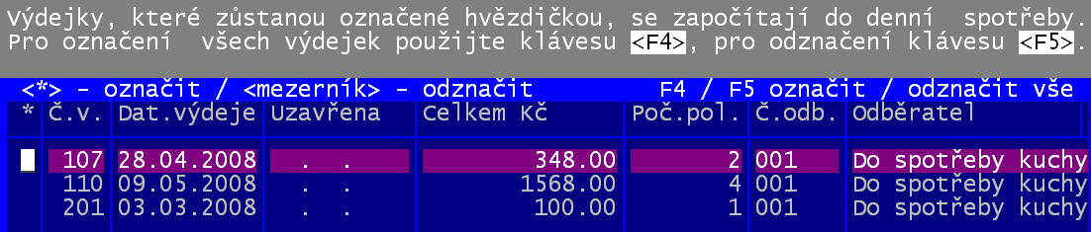
- 2. pouze výdejky, které si označím vyberu ze seznamu - tuto volbu využije každý, kdo není příliš pečlivý a při zápisu výdejky nedbá moc na datum výdeje a to se mu může předcházet či naopak zpožďovat proti skutečnému datu užití (datu uzávěrky). Software nabídne všechny výdejky, které jsou do spotřeby + nejsou dosud zahrnuty do nějaké denní uzávěrky. Vy hvězdičkou označíte ty, které zahrnout chcete (při označování lze využít kláves <F4>- označ všechny / <F5> zruš všem označení ).Neoznačíte-li žádnou a výběr ukončíte (<Esc>), dotáže se software má-li pokračovat v denní uzávěrce.
- 3. výdejky v zadaném rozmezí dnů Od-do – zvolíte období zadáním mezních dat (od –do) a do denní uzávěrky se zahrnou všechny výdejky, které jsou do spotřeby + nejsou dosud zahrnuty do nějaké denní uzávěrky + mají datum výdeje v zadaném rozmezí.
- potvrzení denní uzávěrky
3
1
2
4
5
6
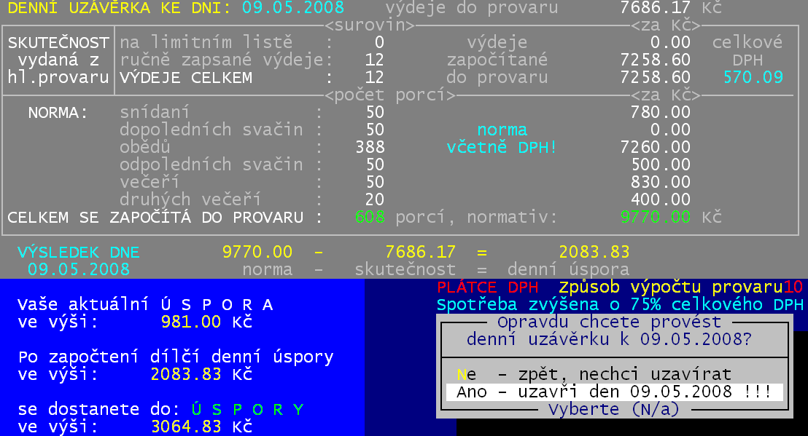
7
8
9
- 1 = datum denní uzávěrky
- 2 = počet položek (surovin) zahrnutých přes výdejky do denní uzávěrky (z toho těch, které se do výdeje dostali normováním = limitní lis / a těch co jsme vydali normálním zápisem výdejky = ručně zapsané)
- 3 = celková spotřeba (skutečnost) / pod tím dělená na položky z lim.listu / ručně zapsané)
- 4 = celkové DPH za vydané suroviny - z něho je do spotřeby přičtena část uvedená v bodě 9 jako neuplatněné DPH na vstupu, které neuhradí stát, tak musí do nákladů (spotřeby)- v našem příkladu je to 570,09 * 0,75 = 427,57 Kč
- 5 = sumární počty vařených porcí
- 6 =sumární normativ za jídla a celkem
- 7 = výsledek denního hospodaření (normativ - skutečnost)
- 8 = kumulativní údaje (aktuální provar+ denní provar= výsledný nový aktuální stav provaru)
- Odpovíte-li na dotaz Ano – uzavři den , je denní uzávěrka provedena a zaznamenána.
- Poslední dotaz je zda-li se má tisknout denní protokol.
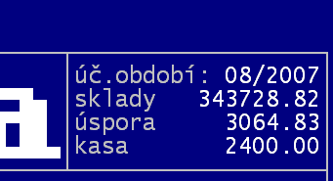

Prezentace provaru
Protože hodnota aktuálního stavu je mnohdy pro práci hospodářky (tvorbu jídelníčku) rozhodující, je tento údaj zobrazován na základní obrazovce software vpravo dole spolu s dalšími důležitými údaji (účetní období / aktuální stav skladu / stav příruční pokladny). Přičemž uvozující text se mění. Jste-li v kladných hodnotách, vypisuje se „úspora“, jste-li v záporných, píše se „provar“.
Přehledy vývoje provaru naleznete ve volbě Peníze - Jídelna provar.

Jak během měsíce
sumárně za denní uzávěrky
4
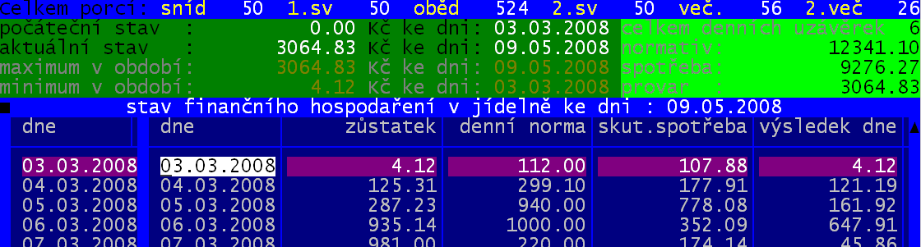
Přehledně den po dni, za něž už jsou provedeny denní uzávěrky.
suma porcí
1

vývoj
2

den po dni
3

- 1 = počet porcí zahrnutých do všech denních uzávěrek celkem
- 2 = důležité momenty vývoje provaru (datum + hodnota )
- počáteční stav = 1. denní uzávěrky v období
- aktuální stav = prozatím poslední provedená uzávěrka
- maximum = kdy bylo dosaženo v aktuálním období nejlepšího stavu (nejvyšší úspory, či alespoň nejmenšího provaru)
- minimum = kdy bylo dosaženo v aktuálním období nejhoršího stavu
- 3 = den po dni , jak jsou denní uzávěrky zaznamenány
- den - datum denní uzávěrky
- zůstatek = stav provaru na konci dne ( kladná částka = úspora / záporná = provar )
- denní norma = za kolik Kč se vařit ten den mohlo (počet porcí * normativ)
- skut.spotřeba = za kolik se opravdu vařilo (hodnota surovin vydaných do spotřeby)
- výsledek dne = norma – skutečnost ( kladná částka = úspora / záporná = provar )
- počty vařených porcí
- 4 = počet evidovaných denních uzávěrek a za ně sumární normativ, spotřeba a rozdíl těchto hodnot, který udává vlastně měsíční provar.
Přehled lze na <F6> a odpověď 1.pouze celkové údaje vytisknout. Provar se tu vypisuje pro každý den ve 3 údajích (stav ráno, než se začalo vařit / denní provar či úspora / provar na konci dne).
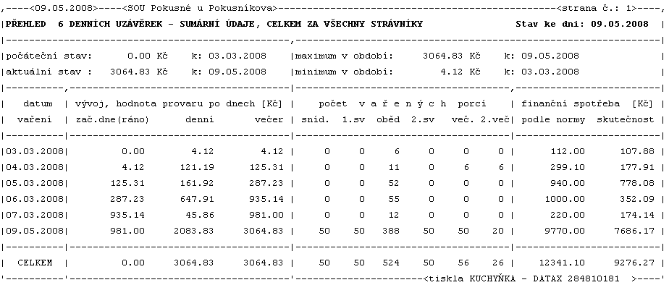
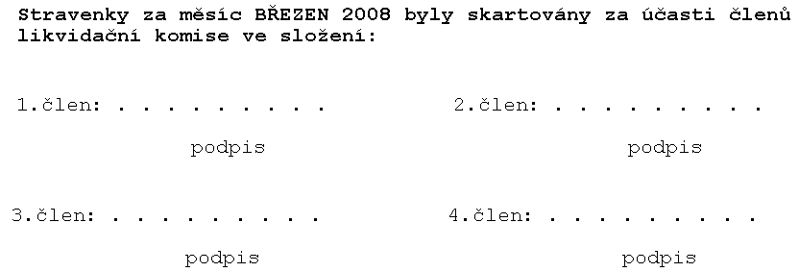
Při ukončení přehledu <Esc> se software dotáže, nechcete-li si vytisknout protokol a likvidovaných stravenkách. Sestava, nesouvisející s provarem, byla umístěna sem na toto místo v software, protože přehled denních uzávěrek si každý uživatel tiskne určitě minimálně na konci měsíce. A tehdy by si mohl nechat vytisknout i protokol o zlikvidování stravenek.

Graf průběhu
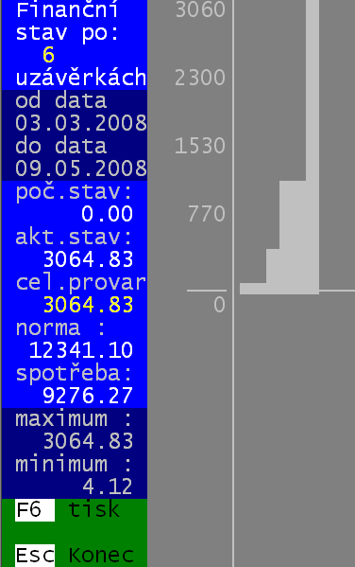
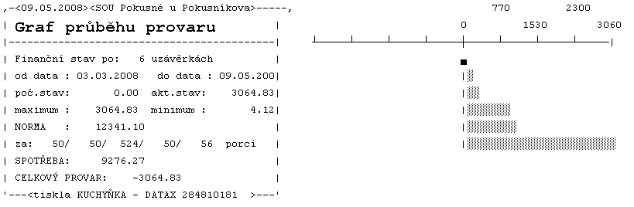
Je jen grafické znázornění vývoje provaru, které lze přes <F6> vytisknout

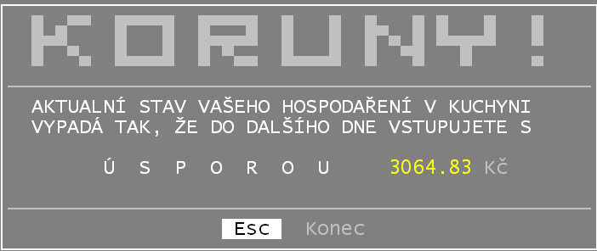
Provar / Úspora
Zobrazí jen informaci o aktuálním stavu provaru.

Minulé měsíce ukaž
Umožňuje to samé jako Jak během měsíce, jen si nejdřív vyberete z nabízených měsíců, za něž jsou evidovány vývoje provaru

Členění provaru na skupiny strávníků
Software automaticky sleduje výdej, provar a spotřební koš sumárně, za celou jídelnu. Navíc ale dokáže samostatně sledovat provar, spotřební koš a výdej pro až 9 skupin strávníků. Jak se tyto skupiny nazývají a kolik jich je zadáváte ve volbě Nastav – Seznamy číselníky - Provar odběratelé (viz kapitola Seznamy číselníky str.68). Do které skupiny přináleží ten který strávník je vázáno přes cenové kategorie strávníků (str. 87). Software při zpracování výdejky do spotřeby, na níž je uveden celkový výdej té které suroviny ze skladu, vysleduje, jakou část z vydávaného množství spotřebovává ta která sledovaná skupiny. Minimálně poměrem normativu (počet porcí x normativní cena). Zadáváte-li do výdeje i informaci o tom na které jídlo je surovina určena (například jen snídaně), je suroviny započtena jen té skupině, jejíž strávníci snídani skutečně odebrali (např. jen ubytovaní žáci). Používáte-li k vytvoření výdejky normování přes jídelníčky, pak je členění surovin nejpřesnější. Například 2. oběd – žemlovku s jablky a tvarohem měli jen někteří zaměstnanci, tak výdej tvarohu a jablek je nasměrován jen zaměstnancům.
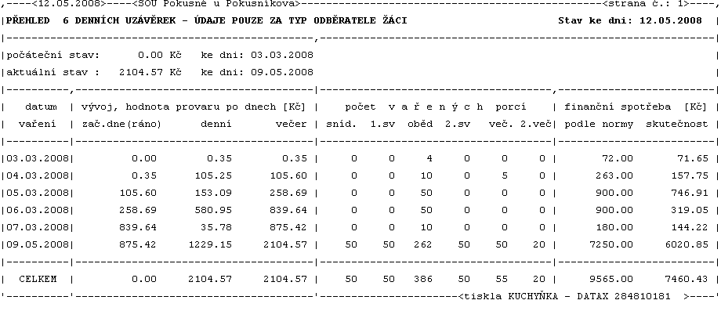
Ve volbě Peníze - Jídelna provar - Jak během měsíce, lze na <F5> prezentovat přehled jednotlivých denních uzávěrek (vývoj provaru) pro konkrétní skupinu, kterou si z nabídnutého seznamu vyberete. Přehled lze vytisknout přes <F6>. Druhou možností v této volbě je, že si po stisku <F6> nevyberete kromě sumární přehled, ale jinou sestavu:
- 3. jen za vybraný typ odběratele = sestava plně odpovídající tomu co je na předchozí stránce, jen údaje jsou za skupinu, kterou si z nabídnutého seznamu vyberete
- 2.za všechny typy odběratelů = sestava, kde se pro každou denní uzávěrku vytiskne kromě sumárního řádku za všechno dohromady i samostatný řádek pro každou skupinu strávníků

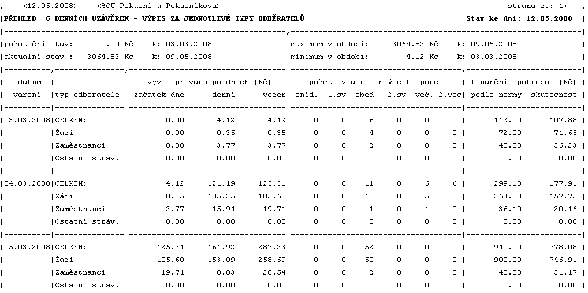

celodenní strava / jen obědy
Kromě celkového provaru a provaru členěného na zadané skupiny automaticky software sleduje :
- provar jen za strávníky ubytované (celodenní strava)
- provar jen za dojíždějící (obědy)
Toto sledování se provádí proto, aby se dalo prokázat, že například dojíždějící strávníci se nestravují lépe na úkor strávníků ubytovaných, tedy že nešetříme na snídaních a večeřích a přebytkem peněz pak nedotujeme obědy. Tedy tak to alespoň požadují školské odbory některých krajských úřadů.

POZOR! Pravda, praxe bývá spíše opačná. Tedy, že se trochu ušetří na obědech (těch se vaří hodně a tak i jedna korunka úspory na obědu, může v sumě přinést příjemné peníze, které se pak použijí na přilepšení pro ubytované.

Aby byl výpočet provaru na jednotlivá jídla co nejpřesnější, je vhodné, abyste při zápisu výdejek zadávali u jednotlivých vydávaných položek kód jídla, na které se vydávají. Abyste tak mohli činit, musíte si to ve volbě Nastav – Nastav parametry - Normování, výdejky určit. A to konkrétně na třetí obrazovce. První dvě můžete urychleně přeskočit, protože se na nich zadávají údaje týkající se normování výdeje přes jídelníček. Obrazovky přeskočíte tak, že stisknete <šipka nahoru> pro ovládání kurzoru , tím se dostanete na odpověď Zpět a dalším stiskem <šipka nahoru> se dostanete na odpověď Ano, kterou potvrdíte stiskem <Enter>. Při užití tohoto postupu máte jistotu, že si žádné nastavení nezměníte a rovnou přejdete na třetí obrazovku, kde potřebujete být.
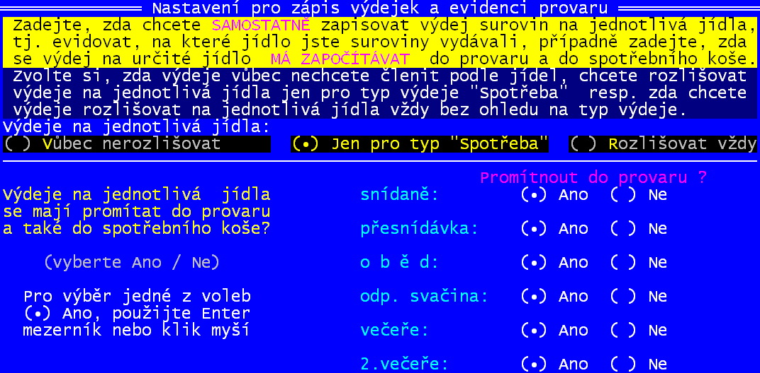
Na třetí obrazovce zadáváte, má-li se a pokud ano, pak tedy jak, se má rozlišovat výdej na jednotlivá jídla. Zda jen u výdejek směřovaných do spotřeby, případně u všech výdejek. A pak také zadáváte, která jídla se mají započítávat do provaru. Standard by měl být Jen pro typ „Spotřeba“ a do provaru směřovat všechna jídla.

Ve volbě Peníze - Jídelna provar – A jednotlivá jídla, se prezentují denní uzávěrky malinko jinak. Záhlaví o celkových a kumulativních počtech je stejné, jako v nabídce Jak během měsíce. Pro jednotlivé dny se ale prezentují počty porcí, normativ a spotřeba členěně na jednotlivá jídla. Na <F3> lze prezentovat údaje jen pro jednu vybranou skupinu. Na <F6> lze vytisknout sestavu.

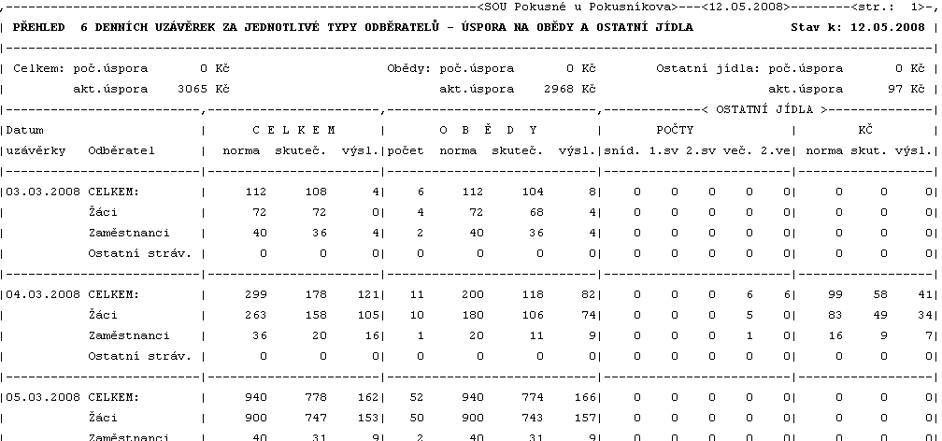

Denní protokol

Denní protokol je speciální sestavu, která v přehledné a uživatelem požadované formě a obsahu v sobě zahrnuje všechny informace týkající se dne, na nějž byla provedena denní uzávěrka. Sestava je sestavena tak, aby logiky prezentovala informace, jak na sebe navazují. Tedy v záhlaví je vytištěn jídelníček toho dne. Pak je informace o počtech vařených porcí a nato navazujícího normativu, tedy za kolik jsme ten den mohli vařit. Následuje přehled surovin, která jsme na vařená jídla vydali. Na konci protokolu je pak denní výsledek (provar / úspora) a kumulativní provar. Snahou každého uživatele by mělo být, aby se denní protokol vešel na jednu stránku.

Tisk denního protokolu
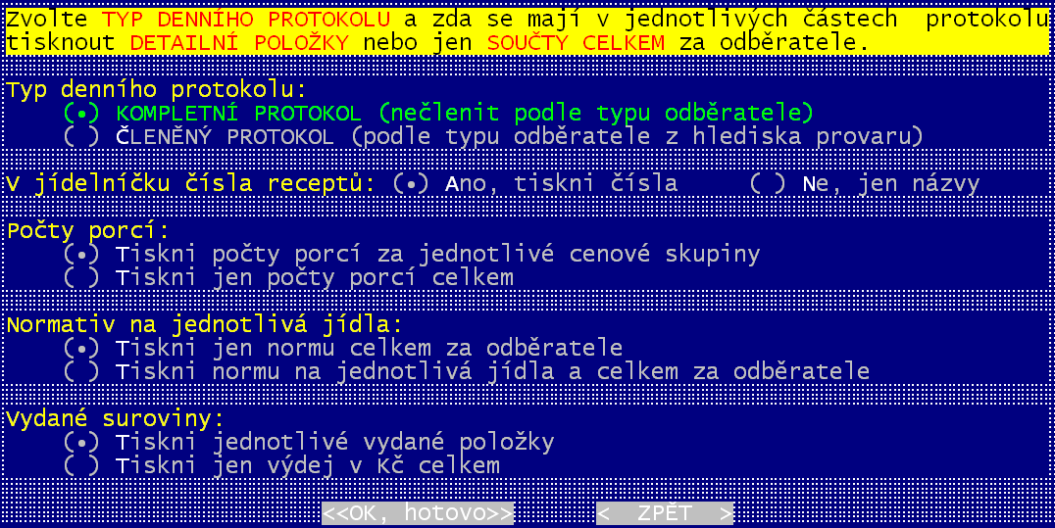
Na konci denní uzávěrky ve volbě Kuchyň –Denního uzávěrka – Denní uzávěrka , respektive ve volbě Kuchyň –Tisk denního protokolu – Tisk protokolu lze vytisknout speciální sestavu, která v sobě zahrnuje všechny informace o uzavíraném dni. Protože má ale každý uživatel svou představu o tom, co takový přehled má obsahovat, udělali jsme to tak, že způsob tisku denního protokolu se dá nastavit. A výsledky se od sebe mohou diametrálně lišit. Nastavení způsobu tisku lze provést v nabídce Kuchyň –Tisk denního protokolu – Nastav typ protokolu, respektive při denní uzávěrce, těsně před vlastním tiskem. Označení, jakou možnost chcete, provedete pomocí klávesy <mezerník> (mění hodnotu z vybrané na nevybranou a naopak). Klávesa <Enter> také mění hodnotu, ale navíc poskočí na další údaj. Nechcete-li tento údaj měnit, přejděte jej pomocí šipky dolů pro ovládání kurzoru.
- typ : kompletní = údaje za všechny strávníky dohromady / členěný =vlastně se tiskne tolik dílčích denních protokolů, na kolik skupin máte členěny strávníky z hlediska sledování protokolu + se tiskne jeden přehled sumární (kompletní)
stručně detailně

kompletní členěný

ne ano

celkem za skupiny

celkem za jídla

sumárně seznam
- čísla receptů : protože součástí denního protokolu je i tisk jídelníčku, zadáváte, chcete-li, aby se v jídelníčku tiskla i čísla jídel (technické kódy) nebo ne. Nevytváříte-li jídelníčky, pak tato volbě pro vás nemá význam, protože se v záhlaví denního protokolu stejně nic tisknout nebude
- počty porcí : zda se počty mají tisknout sumárně, za všechny strávníky dohromady, respektive pro jednotlivé cenové skupiny.
- normativ : zda se v sestavě uvede jen normativ celkový , nebo normativ za jednotlivé chody (na jedničku / dvojku / trojku atd.)
- vydané suroviny : zda-li se má vytisknout jen sumární informace o vydaných položkách (počet + suma Kč), respektive, zda do denního protokolu se má tisknout seznam vydaných surovin (výdejka)

Chcete-li formulář urychleně opustit, stiskněte klávesu <Esc>. Po potvrzení dotazu o přerušení činnosti (stisk klávesy <Enter>) budete vráceni zpět do menu software.

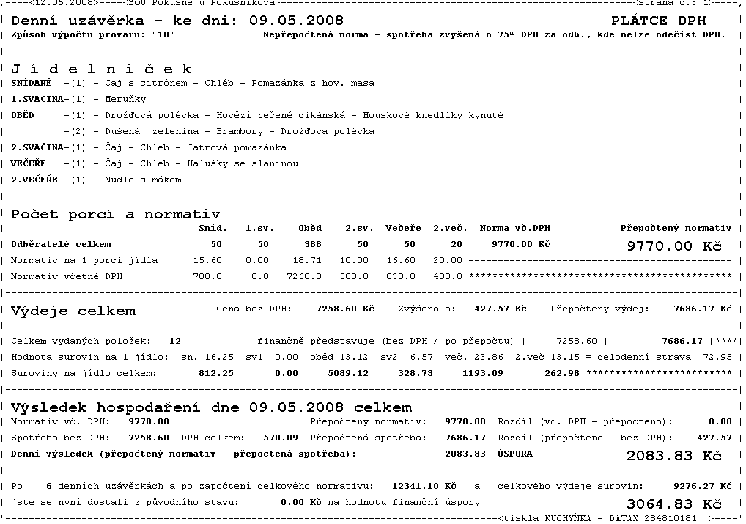
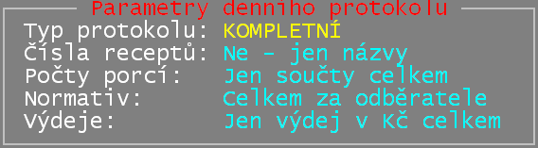
Před vlastním tiskem protokolu se vždy zobrazí informace, jak máte nastaveny parametry protokolu a následně dotaz, zda protokol chcete tisknout, či budete měnit nastavení jeho parametrů. My si ukážeme sestavu minimalistickou (co možná nejstručnější).

A nyní naopak maximalistickou, tedy zcela detailní a několikastránkovou, kdy za každou skupinu z pohledu provaru je prezentován samostatný přehled a nakonec i za všechny dohromady.
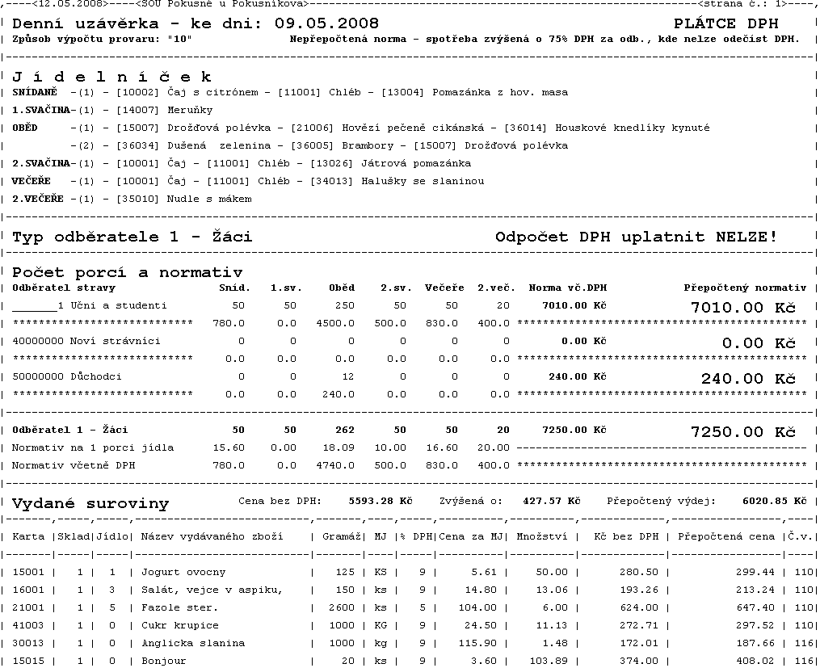
provar a DPH
V souvislosti s DPH vznikají při sledování provaru drobné problémy. Obecně lze organizace totiž rozdělit do 3 skupin.
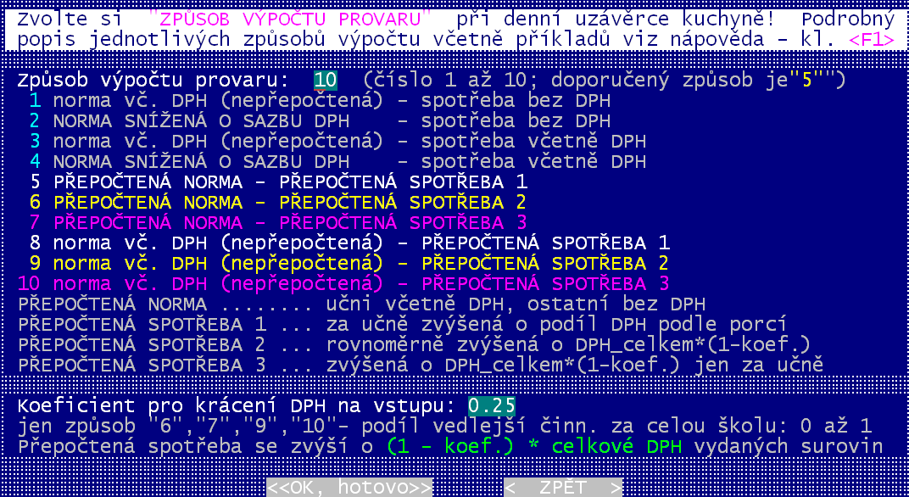
- Není plátce DPH. Pak je vše průzračné a čisté, neboť na sklad přijímá suroviny v ceně včetně DPH a v této ceně se také dostávají suroviny do spotřeby a tudíž i do provaru. Uživatelé, kteří spadají do této skupiny si jen ve volbě Nastav – Nastav parametry – Jiné parametry zadají, že nejsou plátci DPH (viz kapitola Nastavení parametrů strana 49). Všichni ostatní se v této volbě zadají, že plátci jsou.
- Je 100% plátcem DPH. I tady je vše průzračné. Suroviny na sklad přijímá v ceně základu bez DPH, neboť celé DPH za suroviny se promítne do nároku na odpočet (jakoby DPH na vstupu hradil stát). Uživatelé, kteří spadají do této skupiny si ve volbě Kuchyň –Denní uzávěrka – Nastav způsob výpočtu provaru si zadají, že způsob jejich výpočtu je 1.
- Je sice plátcem DPH, ale protože část své produkce fakturuje bez DPH, nemůže si 100% uplatňovat nárok na odpočet za DPH na vstupu (za suroviny). Typickým příkladem je školní stravováním, kdy zaměstnancům a cizím strávníkům se DPH účtuje, ale strava pro žáky je od DPH osvobozena. Dále se budeme věnovat jen této skupině.
Protože si nemůžete uplatnit celé DPH (nedostanete jej od státu), musí to neuplatněné DPH někdo zaplatit. V jaké výši se DPH uplatňuje udává tzv. zálohový koeficient, který je pro celou organizaci stejný. Vůči státu vystupuje jako celek celá organizace. Ne jídelna sama. A protože je zálohový koeficient dán podílem tržeb účtovaných s DPH proti tržbám celkovým, nemusí tento koeficient přesně odrážet poměr stravy pro žáky a ostatní, i když, protože je strava dost výrazným prvkem v dělené činnosti školy, bude jej kopírovat. Zálohový koeficient určuje ekonom či účetní.
Příklad: Na másle si ukážeme rozdíl mezi těmi třemi skupinami organizací. Koupili jsme máslo, které následně dáme celé do spotřeby. Základ je 100,- Kč, 19% DPH= 19,- Kč. Zálohový koeficient máme 0,4.

 | na sklad účet 112 | spotřeba účet 501 | do DPH účet 343 | zálohový koeficient | uplatněno u státu | neuplatněné DPH (přidat do provaru) | celkem do provaru
neplátce | 119,- | 119,- | 0 | 1,- | 0 | 0 | 119,00
100% plátce | 100,- | 100,- | 19,- | 1,- | 19,- | 0 | 100,00
krácený nárok | 100,- | 100,- | 19,- | 0,4 | 7,60 | 11,40 | 111,40
Jak je z uvedeného vidět, u neplátce i 100% plátce bude hodnota do provaru přesně rovna tomu, co se ze skladu vydalo. U Kráceného nároku tomu tak není ,protože provar se zatíží kromě výdeje surovin i neuplatněným DPH za ně.
Plátce DPH s kráceným nárokem může přilepšit strávníkům při zachování stávajícího normativu (koupí za to více surovin), ale ne tolik, jako 100% plátce. Ve volbě Kuchyň –Denní uzávěrka – Nastav způsob výpočtu provaru si zadají hodnotu zálohového koeficientu a že způsob jejich výpočtu je 10. Díky tomu pak budete mít každý den správnou informaci o stavu provaru.
POZOR! Tato funkce není samozřejmost. Nevíme o žádném dalším software, které by automaticky promítalo neuplatněné DPH do provaru. Většinou to funguje tak, že po ukončení kvartálu řekne hospodářce kolik si má jednorázově promítnout do provaru. A protože jde o sumu za 3 měsíce (za neuplatněné DPH za suroviny), tak to může být jednou 500, jindy 3.500, - a pak i 10.000,-. Díky tomu pak hospodářka vaří nesmyslně – nehospodárně.

Všechny další možnosti uvedené (2,3,4,5,6,7,8,9) jsou spíše dítětem vývoje této funkce a není asi situace, že by si někdo takový způsob výpočtu nastavil.

aktualizace denních uzávěrek
Někdy se stane, že poté co provedete denní uzávěrku (uzavřete den), potřebujete zasáhnout do údajů, jenž ji ovlivňují. Ve všech následujících případech software buď automaticky provedete přepočet denních uzávěrek, respektive vás informuje o tom, že byste přepočet měli provést:
- výdejka zahrnutá do denní uzávěrky
- přidání dalších položek do výdejky (dodělání výdejky)
- změna identifikace výdejky z účelu do spotřeby na jiný druh = výdej nemá být započten do denní uzávěrky a provaru
- storno výdeje z výdejky
- změny určení vydané položky na konkrétní jídlo (dodělání výdejky)
- změna normativu u cenové skupiny
- přeřazení cenové skupiny z jedné skupiny pro sledování provaru do druhé
- aktualizace seznamu skupin pro sledování provaru
- změna nastavených počtu porcí pro uzavřený den
Jiné změny, které provedete se do denní uzávěrky automaticky nepromítnou. Jedná se o :
- zpětné změny prováděné v plachtách u strávníků na dny již uzavřené
- převody strávníků z cenové skupiny do jiné
- vytvoření další výdejky s datem výdeje, na který je již uzávěrka provedena.
U prvních dvou změn stačí, když následně opravíte nastavený počet vařených porcí. Pro třetí situaci musíte, chcete-li aby výdejka byla zahrnuta do správného dne, opakované provést denní uzávěrku ve volbě Kuchyň –Denního uzávěrka –Denního uzávěrka. Software vás upozorní, že denní uzávěrka byla již provedena, ale po vašem potvrzení ji zopakuje a do ní budete moci nasměrovat všechny výdejky toho dne.

K aktualizaci již provedených denních uzávěrek slouží volby :
- Kuchyň –Denního uzávěrka – Zruš = odstranění denní uzávěrky, jako by nebyla provedena.
- Kuchyň –Denního uzávěrka –Přepočet starých uzávěrek = provede se detailní přepočtení všech denní uzávěrek.

sledování sumárního provaru více jídelen
Pokud máte program KUCHYŇKA instalovaný vícekrát a každou instalaci používáte pro sledování samostatné jídelny (kuchyně), můžete sledovat i tzv. SUMÁRNÍ PROVAR. Jednu instalaci máte například přímo u sebe a druhou provozuje kolegyně na druhém konci města v jídelně č.2. A vy kromě individuálního stavu provaru, každé jídelny samostatně, požadujete znát provar za obě jídelny dohromady, protože tvoří jeden organizační celek.
Pro sledování každé z jídelen používáte samostatný počítač. Na každém z počítačů tedy sledujete samostatně provar a tisknete si denní protokoly. Ve volbě Nastav - Nastav parametry – Normování, výdejky nastavíte, že chcete sledovat sumární provar. Je to ale až na 4. obrazovce této volby. První tři obrazovky přeskočíte tak, že v okamžiku, kdy se příslušná obrazovky vykreslí, stiskněte <šipka nahoru> pro ovládání kurzoru. Tím se dostanete na odpověď Zpět a dalším stiskem <šipka nahoru> se dostanete na odpověď Ano, kterou potvrdíte stiskem <Enter>. Při užití tohoto postupu máte jistotu, že si žádné nastavení nezměníte a rovnou přejdete na 4. obrazovku, kde potřebujete být., abyste odpověděli, Ano, chci z jiných instalací Kuchyňky načítat denní uzávěrky.
Pak vám bude dostupná volba software, která je jinak zablokovaná : Peníze – Jídelna,provar – Ukaž sumární provar . V rámci ní naleznete tyto volby:
- 1.načti data z A: = umožní načtení a zpracování souboru s denními uzávěrkami z jiné evidence
- Načti data z adresáře = totéž co předchozí volba, jen se data načítají přímo z adresáře (disku), kde je 2. software instalováno. Volbu budete spouštět pouze tehdy, když v druhém programu uděláte další denní uzávěrky (do hlavního programu načtete nové uzávěrky z druhého programu). Program se pak ptá, jestli má dříve načtené uzávěrky přepsat nebo k nim načítané uzávěrky přidat. Většinou volte odpověď PŘEPSAT., protože přidat je určena těm, kteří by měli více než dvě jídelny, za které by sledovali sumární provar.
- Jak během měsíce / A jednotlivá jídla = prezentace sumárního provaru stejně jak je tomu u stejnojmenných voleb, ale pro jen základní provar.

Poslední volbou, která souvisí s touto funkcí software je Obsluha – Export – Denní uzávěrky. Volba je dostupná vždy, neboť umožňuje uložit soubor obsahující data denních uzávěrek na disketu/ disk / FlashDisk, tak aby se tento soubor dal později na druhé straně načíst.
POZOR! Aby byl sumární přehled správně vypočítaný i za skupiny strávníků z hlediska sledování provaru, je nutné mít ve všech instalacích software KUCHYŇKA tyto skupiny stejně zapsané. Pod stejným číslem skupiny by měly být zařazeni strávníci stejného typu. Např. v obou instalacích by skupina číslo 1 = Naši žáci, 2=zaměstnanci, 3 = Ostatní.

